**BỘ GIÁO DỤC & ĐÀO TẠO**

**ĐẠI HỌC SƯ PHẠM KỸ THUẬT TP. HỒ CHÍ MINH**

**KHOA ĐÀO TẠO CHẤT LƯỢNG CAO**

**BỘ MÔN ĐIỀU KHIỂN TỰ ĐỘNG**

**-----------------⸙∆⸙-----------------**



**BÁO CÁO**

**Chủ đề: Khảo sát và mô phỏng hệ thống lò nhiệt**

**GVHD: Trần Đức Thiện**

**SVTH: Nguyễn Thành Tâm**

**MSSV: 19151086**

**Tp. Hồ Chí Minh 8 tháng 11 năm 2021**

Mục lục

1. Lý thuyết 4

1.1 Mô tả hệ thống điều khiển nhiệt độ 4

1.2 Mô hình toán học của hệ thống điều khiển lò nhiệt 4

2. Yêu cầu bài toán 5

2.1 Tiến hành mô phỏng mô hình lò nhiệt bằng MATLAB Simulink với thời gian là 200 (s), thời gian lấy mẫu (1s), cấu hình xấp xỉ (Solver) là ODE3, nhiệt độ môi trường =30oC. 5

2.2 Nếu xem hệ lò nhiệt là một hàm truyền bậc nhất có trễ thì hãy tính các thông số của hàm truyền đó với các thông số đã được đặt ra trong yêu cầu đầu tiên. 5

2.3 Khảo sát bộ điểu khiển PID cho mô hình lò nhiệt với nhiệt độ đặt là 100oC. 5

2.3.1 Khảo sát đáp ứng ngõ ra của hệ thống với Ki=0, Kd=0, và thay đổi Kp: 5

2.3.2 Khảo sát đáp ứng ngõ ra của hệ thống với Kp= x, Kd=0 và thay đổi Ki: 6

2.3.3 Khảo sát đáp ứng ngõ ra của hệ thống với Kp= x, Kd=y và thay đổi Kd: 6

2.3.4 Với tín hiệu đặt là 100oC ở 100(s) đầu tiên và 150oC ở 100(s) sau, hãy trình bày kết quả đáp ứng nhiệt độ của lò nhiệt, tín hiệu điều khiển và sai số với bộ điều khiển được quan sát trong yêu cầu 3 có chỉ số ISE thấp nhất. 6

3. Giải quyết bài toán 7

3.1 Mô phỏng hệ thống điều khiển nhiệt độ lò nhiệt bằng phần mềm Simulink 7

3.1.1 Khảo sát đáp ứng ngõ ra của hệ thống với Ki=0, Kd=0, và thay đổi Kp: 8

3.1.2 Khảo sát đáp ứng ngõ ra của hệ thống với Kp= x, Kd=0 và thay đổi Ki: 11

3.1.3 Khảo sát đáp ứng ngõ ra của hệ thống với Kp= x, Kd=y và thay đổi Kd: 12

3.1.4 Yêu cầu thêm: Làm thế nào để hàm truyền không có vọt lố? 12

3.1.5 Với tín hiệu đặt là 100oC ở 100(s) đầu tiên và 150oC ở 100(s) sau, hãy trình bày kết quả đáp ứng nhiệt độ của lò nhiệt, tín hiệu điều khiển và sai số với bộ điều khiển được quan sát trong yêu cầu 3 có chỉ số ISE thấp nhất. 13

Hình 1: Sơ đồ hệ thống lò nhiệt điều khiển nhiệt độ 4

Hình 2: Sơ đồ khối bộ điều khiển hồi tiếp vòng kín 4

Hình 3: Cấu hình cho mô phỏng lò nhiệt 8

Hình 4:Sơ đồ khối hệ thống lò nhiệt 8

Hình 5: Đồ thị sai số 9

Hình 6: Đồ thị tín hiệu điều khiển 9

Hình 7: Đồ thị biểu diễn nhiệt độ ngõ ra 10

Hình 8: Đồ thị sai số 11

Hình 9: Đồ thị tín hiệu điều khiển 11

Hình 10: Đồ thị nhiệt độ ngõ ra 12

Hình 11:Kp=0.8 và Ki=0.01 12

Hình 12: Hệ thống lò nhiệt với đầu vào thay đổi 13

# Lý thuyết

## Mô tả hệ thống điều khiển nhiệt độ

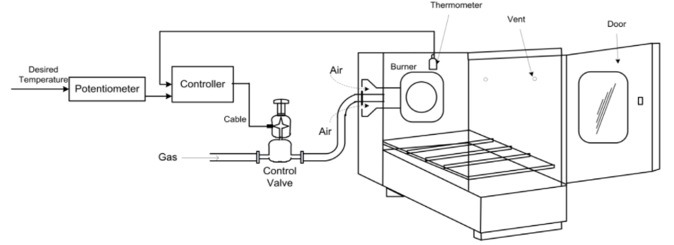

Hình 1: Sơ đồ hệ thống lò nhiệt điều khiển nhiệt độ

Hệ thống điều khiển nhiệt độ trong Hình 1 gồm có:

• Một quạt hỗ trợ đốt.

• Một hệ thống loại bỏ sản phẩm phụ của dầu đốt.

• Những cơ cơ chế điều khiển ( gồm bộ điều khiển, cảm biến, van điều khiển khí).

Sơ đồ bộ điều khiển hồi tiếp được trình bày ở trong Hình 2.

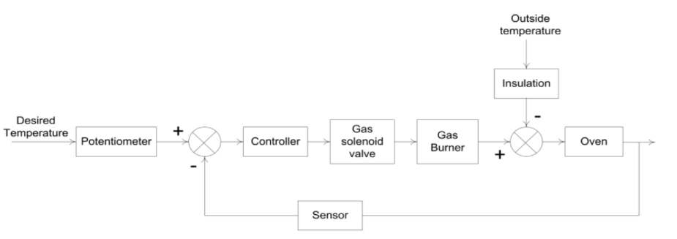

Hình 2: Sơ đồ khối bộ điều khiển hồi tiếp vòng kín

## Mô hình toán học của hệ thống điều khiển lò nhiệt

Mô hình lò nhiệt đơn giản được xây dựng dựa trên phương trình cân bằng nhiệt





Trong đó,

 là nhiệt lượng vào của lò nhiệt (J/s).

 là nhiệt lượng tiêu hao của lò nhiệt (J/s).

 là hằng số nhiệt của lò (J/K).

Nhiệt lượng tiêu hao của lò nhiệt được tính bằng công thức:



Trong đó,

 là nhiệt độ bên trong lò (oC).

 là nhiệt độ môi trường xung quanh (oC).

 là điện trở nhiệt của các bức tường.

Do đó, công thức nhiệt động học của lò nhiệt được trình bày lại như sau:



Khi ta xem  là ngõ vào và  của hệ thống lò nhiệt, hàm truyền vòng hở của hệ thống lò nhiệt sẽ được tính như sau:



Trong đó,

Kv là hằng số của van(m3/sV).

Kb là hằng số đốt (Ws/m3).

U(s) là điện áp cung cấp cho van.

Bây giờ, ngõ ra của toàn bộ hệ thống bên miền s được trình bày như sau:



Các thông số của hệ thống lò nhiệt được trình bày như sau:

|  |  |
| --- | --- |
| Biến | Giá trị |
| CT (J/K) | 50 |
| RT (J/K) | 1.0 |
| Ti (s) | 6.0 |
| Kv (m3/sV) | 1.5 |
| Kb (Ws/m3) | 2.5 |

# Yêu cầu bài toán

## Tiến hành mô phỏng mô hình lò nhiệt bằng MATLAB Simulink với thời gian là 200 (s), thời gian lấy mẫu (1s), cấu hình xấp xỉ (Solver) là ODE3, nhiệt độ môi trường =30oC.

## Nếu xem hệ lò nhiệt là một hàm truyền bậc nhất có trễ thì hãy tính các thông số của hàm truyền đó với các thông số đã được đặt ra trong yêu cầu đầu tiên.

## Khảo sát bộ điểu khiển PID cho mô hình lò nhiệt với nhiệt độ đặt là 100oC.

### Khảo sát đáp ứng ngõ ra của hệ thống với Ki=0, Kd=0, và thay đổi Kp:

- Vẽ các đáp ứng của ngõ ra mô hình lò nhiệt ứng với các thông số bộ điều khiển khác nhau.

- Vẽ các đáp ứng của tín hiệu điều khiển ứng với các thông số bộ điều khiển khác nhau.

- Lập bảng xác định các thông số chất lượng bộ điều khiển ứng với các thông số bộ điều

khiển khác nhau.

|  |  |  |  |  |  |  |
| --- | --- | --- | --- | --- | --- | --- |
| Kp |  |  |  |  |  |  |
| POT(%) |  |  |  |  |  |  |
| Ess(Deg/s) |  |  |  |  |  |  |
| Tr(s) |  |  |  |  |  |  |
| Txl(s) |  |  |  |  |  |  |

### Khảo sát đáp ứng ngõ ra của hệ thống với Kp= x, Kd=0 và thay đổi Ki:

- Vẽ các đáp ứng của ngõ ra mô hình lò nhiệt ứng với các thông số bộ điều khiển khác nhau.

- Vẽ các đáp ứng của tín hiệu điều khiển ứng với các thông số bộ điều khiển khác nhau.

- Lập bảng xác định các thông số chất lượng bộ điều khiển ứng với các thông số bộ điều khiển khác nhau.

|  |  |  |  |  |  |  |
| --- | --- | --- | --- | --- | --- | --- |
| Ki |  |  |  |  |  |  |
| POT(%) |  |  |  |  |  |  |
| Ess(Deg/s) |  |  |  |  |  |  |
| Tr(s) |  |  |  |  |  |  |
| Txl(s) |  |  |  |  |  |  |

### Khảo sát đáp ứng ngõ ra của hệ thống với Kp= x, Kd=y và thay đổi Kd:

- Vẽ các đáp ứng của ngõ ra mô hình lò nhiệt ứng với các thông số bộ điều khiển khác nhau.

- Vẽ các đáp ứng của tín hiệu điều khiển ứng với các thông số bộ điều khiển khác nhau.

- Lập bảng xác định các thông số chất lượng bộ điều khiển ứng với các thông số bộ điều khiển khác nhau.

|  |  |  |  |  |  |  |
| --- | --- | --- | --- | --- | --- | --- |
| Kd |  |  |  |  |  |  |
| POT(%) |  |  |  |  |  |  |
| Ess(Deg/s) |  |  |  |  |  |  |
| Tr(s) |  |  |  |  |  |  |
| Txl(s) |  |  |  |  |  |  |

### Với tín hiệu đặt là 100oC ở 100(s) đầu tiên và 150oC ở 100(s) sau, hãy trình bày kết quả đáp ứng nhiệt độ của lò nhiệt, tín hiệu điều khiển và sai số với bộ điều khiển được quan sát trong yêu cầu 3 có chỉ số ISE thấp nhất.

## Khảo sát bộ điều khiển Fuzzy PD cho lò nhiệt.

Cấu trúc của bộ điều khiển Fuzzy PD được trình bày như ở hình bao gồm hai ngõ vào là sai số,E, và tốc độ thay đổi của sai số, DE, và một ngõ ra là tín hiệu điều khiển, U. Các tín hiệu đầu vào được đưa qua bộ tiền xử lý để đưa các tín hiệu về các vùng chính tắc của các hàm liên thuộc, [-1 1], và tín hiệu ngõ ra của bộ điều khiển được đưa qua bộ hậu xử lý để khuếch đại tín hiệu hiệu này.

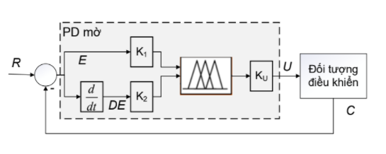

Hình 3: Sơ đồ bộ điều khiển mờ

Yêu cầu thực hiện:

1. Khảo sát đáp ứng của bộ điều khiển mờ bằng việc thay đổi K1, cho K2=0, và Ku=12

a. Vẽ đáp ứng ngõ ra của hệ thông ứng với các thông số điều khiển khác nhau trên cùng đồ

thị.

b. Vẽ đáp ứng tín hiệu điều khiển ứng với các thông số điều khiển khác nhau trên cùng một

đồ thị.

c. Xác định các thông số POT, Tr, Tss và Ess của các đáp ứng ngõ ra ứng với các thông số

bộ điều khiển khác nhau.

|  |  |  |  |  |
| --- | --- | --- | --- | --- |
| K1 |  |  |  |  |
|  |  |  |  |  |
|  |  |  |  |  |
|  |  |  |  |  |
|  |  |  |  |  |

# Giải quyết bài toán

## Mô phỏng hệ thống điều khiển nhiệt độ lò nhiệt bằng phần mềm Simulink

Yêu cầu:

Thời gian mô phỏng là 200 (s), thời gian lấy mẫu (1s), cấu hình xấp xỉ (Solver) là ODE3, nhiệt độ môi trường =30oC.

Ta cấu hình MATLAB Simulink như sau:

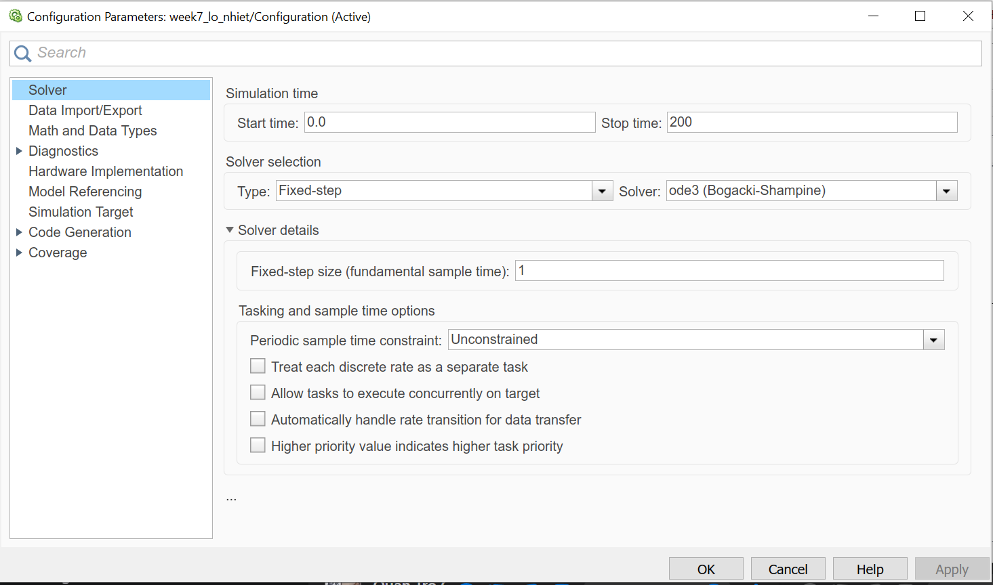

Hình 4: Cấu hình cho mô phỏng lò nhiệt

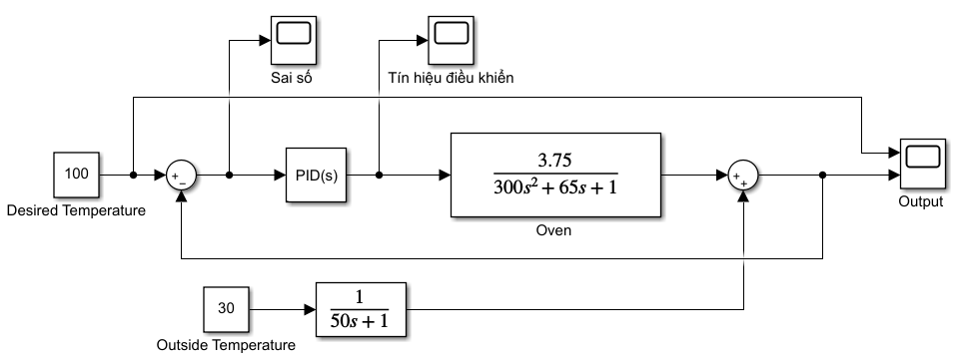

Hình 5:Sơ đồ khối hệ thống lò nhiệt

### Khảo sát đáp ứng ngõ ra của hệ thống với Ki=0, Kd=0, và thay đổi Kp:

Sau khi mô phỏng trên matlab ta có được các sai số, tín hiệu điều khiển và nhiệt độ đầu ra như các hình sau:



Hình 6: Đồ thị sai số

Trong đồ thị sai số thì do khi Kp=0.1 không đạt được yêu cầu nên ra không thấy được sai số. Ngoài ra thì khi ta chọn Kp=10 thì đồ thị có sai số nhỏ nhất.



Hình 7: Đồ thị tín hiệu điều khiển

Trong đồ thị tín hiệu điều khiển thì hầu hết thời gian để đạt được yêu cầu là giống nhau.



Hình 8: Đồ thị biểu diễn nhiệt độ ngõ ra

Có thể thấy trong đồ thị ngõ ra thì Kp=0.1 không đạt yêu cầu đáp ứng hệ thống, ta tăng dần Kp lên thì hệ thống đáp ứng tốt nhất ở mức Kp=10.

Phương pháp tính toán:

Tr: giá trị xác lập là thời gian cần thiết để đáp ứng hệ thống tăng từ 10% đến 90% giá trị xác lập của nó:





σmax% hay POT: độ vọt lố của hệ thống.

Cách tính:



Exl: Sai số xác lập của hệ thống:

Cách tính:



Txl: Thời gian cần thiết để sai lệch giữa đáp ứng của hệ thống và giá trị xác lập của nó không vượt quá 2% hoặc 5%. Trong bài ta sử dụng tiêu chuẩn 2%.

Cách tính:





|  |  |  |  |  |  |  |
| --- | --- | --- | --- | --- | --- | --- |
| Kp | 0.1 | 1 | 5 | 10 | 20 | 50 |
| POT(%) | - | - | 19 | 35 | 48 | 60 |
| Ess(Deg/s) | - | 18 | 5 | 3 | 2 | 1 |
| Tr(s) | - | - | 56 | 53 | 44 | 40 |
| Txl(s) | - | 53 | 53 | 53 | 53 | 53 |

Có thể thấy khi tăng Kp thì đầu ra của hệ thống sẽ tăng độ vọt lố, giảm thời gian lên, sai số xác lập giảm, thời gian xác lập không đổi đồng thời hệ thống dễ mất ổn định khi tăng Kp quá cao.

### Khảo sát đáp ứng ngõ ra của hệ thống với Kp= x, Kd=0 và thay đổi Ki:

Chọn Kp=10, Kd=0 và thay đổi Ki.



Hình 9: Đồ thị sai số



Hình 10: Đồ thị tín hiệu điều khiển



Hình 11: Đồ thị nhiệt độ ngõ ra

|  |  |  |  |  |  |  |
| --- | --- | --- | --- | --- | --- | --- |
| Ki | 0.001 | 0.003 | 0.005 | 0.01 | 0.05 | 0.1 |
| POT(%) | 34 | 34 | 34 | 36 | 39 | 41 |
| Ess(Deg/s) | 2 | 1.9 | 1.8 | 1.6 | 0.7 | 0.2 |
| Tr(s) | 5 | 5 | 5 | 5 | 5 | 5 |
| Txl(s) | 40 | 43 | 47 | 51 | 55 | 58 |

Sau khi thay đổi Ki với điều kiện chọn Kp=10 thì hệ thống sẽ tăng vọt lố, thời gian lên không đổi, sai số xác lập giảm và thời gian xác lập tăng.

### Khảo sát đáp ứng ngõ ra của hệ thống với Kp= x, Kd=y và thay đổi Kd:

Do hàm truyền của lò nhiệt là hệ bậc 1 cho nên không có Kd.

### Yêu cầu thêm: Làm thế nào để hàm truyền không có vọt lố?

Từ việc khảo sát bộ P với sự thay đổi của Kp đã cho thấy, hệ thống sẽ không có vọt lố khi Kp=1.

Để hàm truyền không có vọt lố, thì bộ PID cần phải giảm Kp và Ki.

Chọn Kp=0.8 và Ki=0.01.

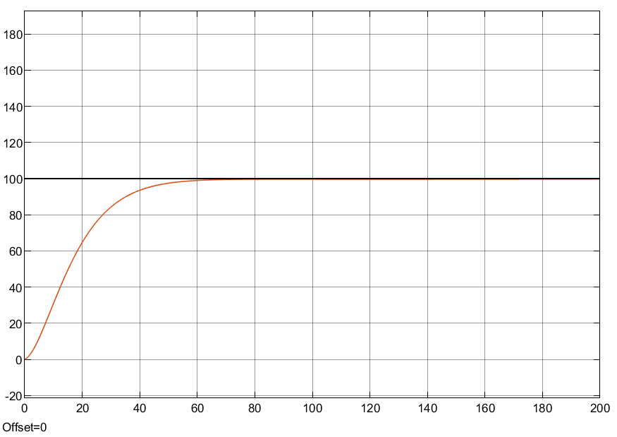

Hình 12:Kp=0.8 và Ki=0.01

### Với tín hiệu đặt là 100oC ở 100(s) đầu tiên và 150oC ở 100(s) sau, hãy trình bày kết quả đáp ứng nhiệt độ của lò nhiệt, tín hiệu điều khiển và sai số với bộ điều khiển được quan sát trong yêu cầu 3 có chỉ số ISE thấp nhất.

Vì kết quả ở câu trên đã cho thấy Kp=0.8 và Ki=0.01 thì hệ thống sẽ đáp ứng yêu cầu tốt nhất cho nên với tín hiệu đặt là 100oC ở 100(s) đầu tiên và 150oC ở 100(s) sau vẫn tiếp tục chọn hệ số trên.

Kết quả là:

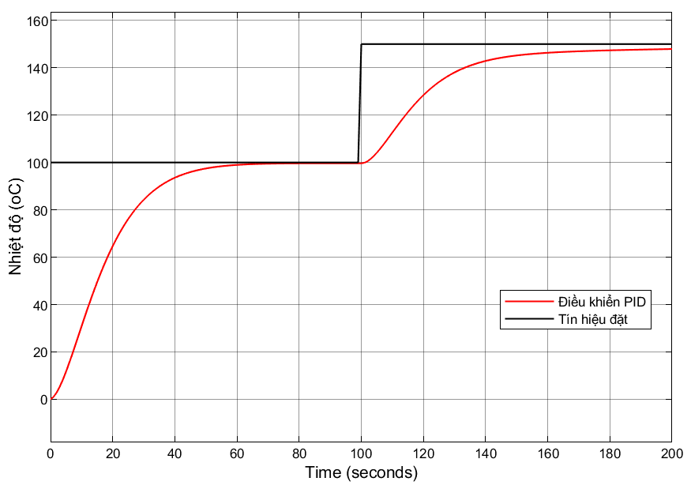

Hình 13: Hệ thống lò nhiệt với đầu vào thay đổi

## Fuzzy cho lò nhiệt

### Khảo sát đáp ứng của bộ điều khiển mờ bằng việc thay đổi K1, cho K2=0, và Ku=12

* Vẽ đáp ứng ngõ ra của hệ thông ứng với các thông số điều khiển khác nhau trên cùng đồ thị.
* Vẽ đáp ứng tín hiệu điều khiển ứng với các thông số điều khiển khác nhau trên cùng một đồ thị.
* Xác định các thông số POT, Tr, Tss và Ess của các đáp ứng ngõ ra ứng với các thông số bộ điều khiển khác nhau.

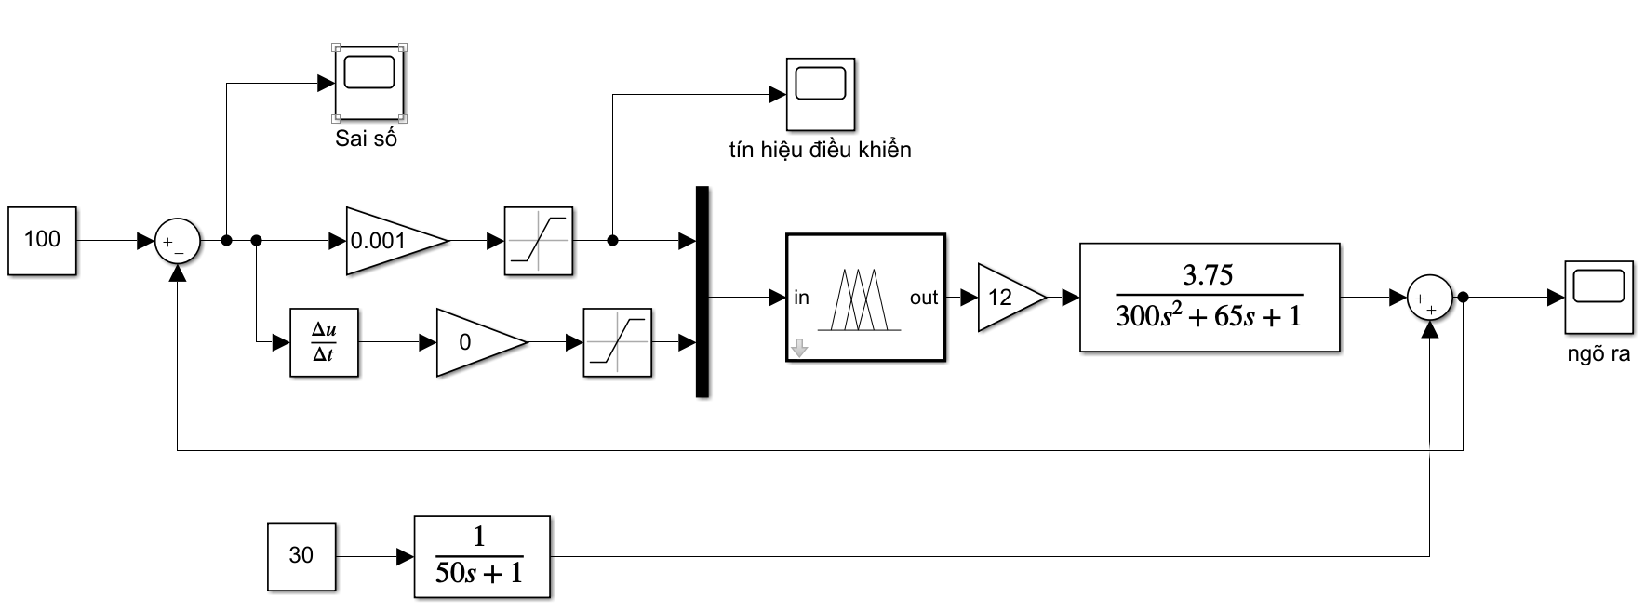

Hình 14: Sơ đồ khối của fuzzy lò nhiệt với K1 thay đổi,K2=0 và Ku=12

Kết quả mô phỏng:



Hình 15: Sai số khi thay đổi K1, K2=0 và Ku=12

Sai số càng giảm khi tăng K1.



Hình 16: Tín hiệu điều khiển của K1

Vì chúng ta có thêm vào sơ đồ khối hai khối saturation cho nên khi tín hiệu điều khiển vượt quá giới hạn cho phép thì tín hiệu điều khiển sẽ là 1. Vì thế ta có thể thấy hai tín hiệu K1=0.05 và K1=0.1 là đường nằm ngang ở trên.



Hình 17: Nhiệt độ lò nhiệt khi điều khiển fuzzy thông qua K1

Chọn K1 càng tới gần giới hạn của fuzzy thì sai số xác lập càng nhỏ, tuy nhiên do Ku vẫn còn quá nhỏ nên dù tăng K1 tới giới hạn thì vẫn không đạt nhiệt độ yêu cầu.

|  |  |  |  |  |
| --- | --- | --- | --- | --- |
| K1 | 0.001 | 0.01 | 0.5 | 0.1 |
| POT(%) | - | - | - | - |
| Ess(Deg/s) | 36 | 51 | 52 | 53 |
| Tr(s) | - | - | - | - |
| Txl(s) | - | - | - | - |

Đối với việc thay đổi hệ số K1 thì hệ thống không đạt yêu cầu đề ra. Chính vì thế ta cần chọn một Ku mới.

### Khảo sát đáp ứng của bộ điều khiển mờ bằng việc thay đổi K1, cho K2=0, và Ku=100.

* Vẽ đáp ứng ngõ ra của hệ thông ứng với các thông số điều khiển khác nhau trên cùng đồ thị.
* Vẽ đáp ứng tín hiệu điều khiển ứng với các thông số điều khiển khác nhau trên cùng một đồ thị.
* Xác định các thông số POT, Tr, Tss và Ess của các đáp ứng ngõ ra ứng với các thông số bộ điều khiển khác nhau.

Kết quả mô phỏng:



Hình 18: Sai số khi thay đổi K1, K2=0 và Ku=100

Sai số giảm dần khi tăng K1.



Hình 19: Tín hiệu điều khiển K1

Không có sự thay đổi lớn giữa các tín hiệu điều khiển.



Hình 20: Ngõ ra lò nhiệt khi thay đổi K1

|  |  |  |  |  |  |
| --- | --- | --- | --- | --- | --- |
| K1 | 0.001 | 0.01 | 0.05 | 0.1 | 1 |
| POT(%) | - | - | - | 1.2 | 2.3 |
| Ess(Deg/s) | 46 | 15 | 7 | 4 | 0.034 |
| Tr(s) | - | - | - | 45 | 50 |
| Txl(s) | - | - | - | 71 | 54 |

Có thể thấy khi tăng K1 thì hệ thống sẽ đạt đáp ứng ngõ ra, tuy nhiên nếu tăng cao thì sẽ có vọt lố. Và khi K1=1 thì hệ thống hoạt động tốt nhất.

### Khảo sát đáp ứng của bộ điều khiển mờ bằng việc thay đổi K2, cho K1=1, và Ku=100.

* Vẽ đáp ứng ngõ ra của hệ thông ứng với các thông số điều khiển khác nhau trên cùng đồ thị.
* Vẽ đáp ứng tín hiệu điều khiển ứng với các thông số điều khiển khác nhau trên cùng một đồ thị.
* Xác định các thông số POT, Tr, Tss và Ess của các đáp ứng ngõ ra ứng với các thông số bộ điều khiển khác nhau.

Kết quả mô phỏng:



Hình 21: Sai số khi thay đổi K2, K1=1 và Ku=100



Hình 22: Sai số sau khi phóng đại

Sai số nhỏ nhất khi tín hiệu điều khiển K2=0.05.



Hình 23: Tín hiệu điều khiển của K2



Hình 24: Ngõ ra lò nhiệt khi thay đổi K2

|  |  |  |  |  |  |
| --- | --- | --- | --- | --- | --- |
| K2 | 0.001 | 0.01 | 0.05 | 0.1 | 1 |
| POT(%) | 1.75 | 1.5 | 1.6 | 1.5 | - |
| Ess(Deg/s) | 0.173 | 0.175 | 0.162 | 0.167 | 0.173 |
| Tr(s) | 30 | 30 | 29.99 | 30 | 95 |
| Txl(s) | 47 | 47 | 47 | 47 | 47 |

Có thể thấy K2=0.05 thì đồ thị bám sát tín hiệu đặt.

### Thiết kế bộ điều khiển mờ với các thông số POT, Tr, Tss và Ess thỏa các điều kiện sau:Tr<50(s), Tss<80(5%).

* Vẽ đáp ứng ngõ ra của đối tượng với bộ điều khiển mờ đã thiết kế.
* Xác định các thông số POT, Tr, Tss và Ess trên đồ thị.

Dựa vào các thông số đã tính toán ở trên ta chọn:

K1=1;K2=0.05

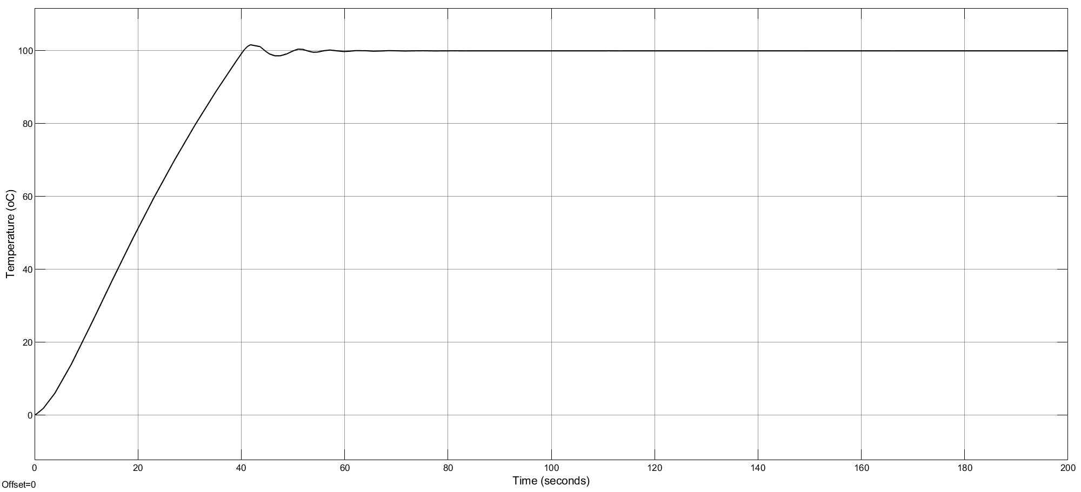

Hình 25: Ngõ ra của lò nhiệt khi K1=0.1 và K2=0.05

Dựa vào đồ thị hình 25. Ta có các thông số POT, Tr,Tss và Ess như sau:

POT: 1.6%

Tr: 29.99(s)

Tss: 47s

Ess:0.162